3. 3. 2025

**TISKOVÁ ZPRÁVA**

**Sběr kuchyňského odpadu v ČR roste. Služba „Třídím gastro“ letos počítá se svozem téměř 5 000 tun odpadu**

*Autor: Skupina EFG*

**Projekt „tridimgastro.cz“ společnosti Energy financial group (EFG), který se zaměřuje na separaci, svoz a recyklaci kuchyňského odpadu od komerčních i komunálních původců, úspěšně funguje již ve více než dvaceti pěti českých městech a obcích. Díky aktivnímu přístupu obyvatel k třídění řada z nich, jako například Šumperk, Opava a Kopřivnice, dokonce počet sběrných nádob postupně navyšuje. Přibývají také restaurační provozy, školní jídelny a stravovny, které gastroodpad separují. Za loňský rok se tak podařilo v rámci služby „Třídím gastro“ sesbírat na 3 000 tun tohoto odpadu, přičemž jeho množství by mělo podle odhadů EFG letos vzrůst na téměř 5 000 tun. Odpad je pak v rámci skupiny nízkoemisně zpracováván na biometan, elektrickou a tepelnou energii.**

Již téměř třicet českých měst a obcí je zapojeno do projektu „Třídím gastro" skupiny EFG, který odstartoval v květnu roku 2021 v Šumperku. *„Zavedení třídění kuchyňských odpadů v Šumperku bylo logickým rozšířením stávajícího systému třídění využitelných surovin. Tímto krokem jsme chtěli přispět k lepšímu životnímu prostředí a motivací byl i neustále se zvyšující poplatek za skládkování. Služba nám umožnila rozmístit již okolo 140 nádob na gastroodpad a díky vysoké ochotě občanů jsme jej v loňském roce vytřídili rekordních 178 tun. Letos plánujeme systém dále rozšířit s cílem až 220 tun,*vysvětluje Dana Krňávková, vedoucí odboru životního prostředí Šumperka.

Zvyšovat povědomí o důležitosti recyklace a motivovat k aktivnímu zapojení do třídění tohoto druhu odpadu pomáhají ve městech a obcích v rámci projektu „Třídím gastro“ také osvětové aktivity. *„Ukazuje se, že naše komunikační kampaně, které ve spolupráci s radnicemi vedeme směrem k veřejnosti, mají smysl. Například Šumperk v rámci jedné z nich ve spolupráci se studenty tamní střední odborné školy, zaměřené mimo jiné i na ekologii, oslovoval místní domácnosti. Rozdávali se naše speciální domácí sběrné nádoby na kuchyňské zbytky a vysvětlovalo se, co do nich patří. Kde tato kampaň proběhla, výtěžnost nádob na gastroodpad se až zdvojnásobila. Díky tomu končí ve směsném komunálním odpadu méně gastroodpadu a snižuje se frekvence svozu tzv. černých popelnic, čímž mohou uspořit jednotlivé domácnosti i bytová družstva či společenství vlastníků,“* říká Ondřej Černý, ředitel divize EFG Logistics.

Začátkem letošního roku se do sběru kuchyňského odpadu v Olomouckém kraji zapojili také obyvatelé Úsova. V Moravskoslezském kraji došlo v Kopřivnici k navýšení počtu sběrných nádob, což umožnilo začít třídit gastroodpad i obyvatelům rodinných domů ve všech místních částech. Službu "tridimgastro.cz", kterou provozuje společnost EFG Waste Logistic, využívá téměř třicet měst a obcí spolu s více než 400 gastroprovozy na Moravě a ve Slezsku, včetně škol, letních táborů či nemocnic. Díky jejich zapojení firma v loňském roce svezla přibližně 3000 tun gastroodpadu.

Letos by se celkové množství kuchyňských odpadů v rámci projektu „Třídím gastro“ mělo podle odhadů skupiny EFG zvýšit až na téměř 5 000 tun ze zhruba 5 000 sběrných nádob. To by dále přispělo ke zlepšení nakládání s biologicky rozložitelným odpadem v Česku. Recyklovaný odpad přitom namísto skládkování dále putuje do bioplynové stanice EFG Rapotín BPS či EFG Vyškov BPS, kde se jako obnovitelný zdroj zpracovává na nízkoemisní biometan, elektřinu a teplo.

**Graf: Sběr kuchyňského odpadu v ČR roste**

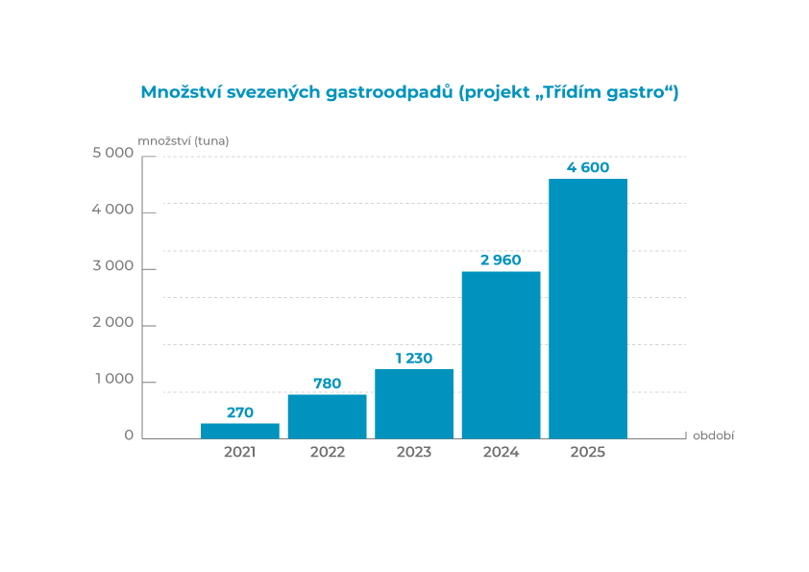

*Poznámka: Služba „Třídím gastro“ společnosti EFG za 4 roky svého provozu zaznamenala více než desetinásobný nárůst množství svezených gastroodpadů. Zdroj: Energy financial group.*

O skupině EFG:

Investiční skupina [Energy financial group a. s. (EFG)](https://www.efg-holding.cz/) prostřednictvím svých dceřiných společností buduje a provozuje od roku 2016 projekty zaměřené na produkci energií z obnovitelných zdrojů. Je českým lídrem v segmentu energetického zpracování biologicky rozložitelných odpadů a úpravy bioplynu na biometan, který je využitelný v běžné plynárenské soustavě i jako pokročilé palivo BioCNG. Její odpadová biometanová stanice [EFG Rapotín BPS](https://www.efg-rapotin.cz/) u Šumperka je jedním z prvních zařízení svého druhu v České republice. Energy financial group dále vlastní a provozuje biometanovou stanici [EFG Vyškov BPS](https://www.efg-vyskov.cz/) vybavenou nejmodernější technologií a elektrárnu [MOSTEK energo](https://www.efg-mostek.cz/). K jejím dalším projektům se řadí [EFG Green energy](https://www.efg-energy.cz/) zajišťující přímý prodej „zelené“ energie koncovým zákazníkům a [„Třídím gastro“](http://www.tridimgastro.cz/) umožňující městům a obcím separaci gastroodpadu z domácností a jeho následné energetické zpracování v ekologických provozech EFG. Společnost v rámci vzdělávacího projektu [EFG Educa](https://www.efg-educa.cz/) pořádá pro školy interaktivní semináře zaměřené na třídění odpadů a ochranu životního prostředí. V roce 2025 chystá EFG spuštění provozu bioplynové stanice ve Vysokém Mýtě.

Pro více informací kontaktujte:  
Kamila Žitňáková  
Crest Communications, a.s.  
Ostrovní 126/30  
110 00 Praha 1  
gsm: + 420 725 544 106  
e-mail: [kamila.zitnakova@crestcom.cz](mailto:kamila.zitnakova@crestcom.cz)